
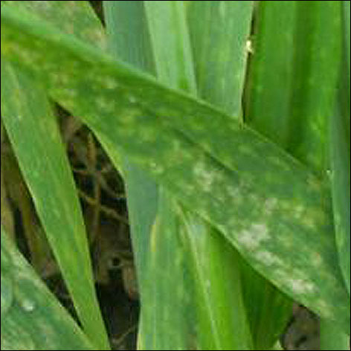
Wojewódzki Inspektorat Ochrony Roślin i Nasiennictwa
Delegatura Piotrków Tryb. ul. Dworska 13, 97-300 Piotrków Tryb.
tel. (44) 646 73 54, fax. (44) 646 68 62
e-mail: d-piotrkow-trybunalski@piorin.gov.pl

KOMUNIKAT O ZAGROŻENIU UPRAW ROŚLIN

Województwo: łódzkie
Powiat: łódzki wschodni
Agrofag: Mączniak prawdziwy zbóż i traw
Roślina: Pszenżyto ozime
Data publikacji komunikatu: 02.05.2016r.

Na plantacjach pszenżyta ozimego stwierdzono występowania mączniaka prawdziwego zbóż i traw.

Decyzję o sposobie i terminie zwalczania mączniaka prawdziwego zbóż i traw na pszenżycie ozimym należy podjąć po przeprowadzeniu obserwacji. Na zbożach ozimych pierwsze objawy choroby mogą wystąpić już jesienią. Grzyb poraża liście, źdźbła i kłosy.

Zabiegi przy użyciu środków ochrony roślin wykonuje się od początku krzewienia do końca fazy kłoszenia. W sprzyjających warunkach stosowanie fungicydów można przedłużyć do fazy dojrzałości wodnej ziarna, uwzględniając okres karencji stosowanego środka.

Orientacyjne progi ekonomicznej szkodliwości dla mączniaka prawdziwego zbóż i traw na pszenicy ozimej:
- faza od początków krzewienia do końca krzewienia: 50-70% roślin z pierwszymi objawami choroby,
- faza strzelania roślin w źdźbło: 10% źdźbeł z pierwszymi objawami porażenia,
- faza kłoszenia roślin: pierwsze objawy choroby na liściu flagowym, podflagowym lub kłosie.

Ograniczyć występowanie choroby można także poprzez:
- szybkie wykonanie podorywki i starannej orki, w celu zniszczenia resztek pożniwnych
- unikanie zbyt gęstego siewu i przenawożenia azotem
- unikanie sąsiedztwa innych plantacji pszenżyta
- stosowanie prawidłowego zmianowania
- odpowiedni dobór odmian
- zaprawianie nasion
Środki ochrony roślin:
Dostęp do informacji o środkach ochrony roślin dopuszczonych do obrotu i stosowania przez Ministra Rolnictwa i Rozwoju Wsi:

- Wyszukiwarka dająca możliwość łatwego uzyskania informacji o zalecanych środkach ochrony roślin w danych uprawach, na danego agrofaga - kliknij tutaj (http://www.minrol.gov.pl/pol/Informacje-branzowe/Wyszukiwarka-srodkow-ochrony-roslin),
- Etykiety stosowania środków ochrony roślin dopuszczonych do obrotu i stosowania zezwoleniem Ministra Rolnictwa i Rozwoju Wsi - kliknij tutaj (http://www.bip.minrol.gov.pl/DesktopDefault.aspx?TabOrgId=648&LangId=0).

Uwagi:
Zaleca się wykonywać zabiegi środkami ochrony roślin z uwzględnieniem stosowania w pierwszej kolejności metod biologicznych, agrotechnicznych i hodowlanych oraz metody integrowanej.
Zgodnie z ustawą o środkach ochrony roślin:
- Środki ochrony roślin mogą być stosowane jeżeli zostały dopuszczone do obrotu i stosowania.
- Środki ochrony roślin należy stosować w taki sposób, aby nie stwarzać zagrożenia dla zdrowia ludzi, zwierząt oraz dla środowiska, w tym przeciwdziałać zniesieniu środków ochrony roślin na obszary i obiekty niebędące celem zabiegu z zastosowaniem tych środków oraz planować stosowanie środków ochrony roślin z uwzględnieniem okresu, w którym ludzie będą przebywać na obszarze objętym zabiegiem.
- Środki ochrony roślin stosuje się sprzętem sprawnym technicznie.
- Zabieg z zastosowaniem środków ochrony roślin przeznaczonych dla użytkowników profesjonalnych może być wykonywany przez osoby przeszkolone, zgodnie z art. 41 w/w ustawy.
- Profesjonalni użytkownicy środków ochrony roślin są zobowiązani do prowadzenia dokumentacji dotyczącej stosowanych przez nich środków ochrony roślin i przechowywania jej przez co najmniej 3 lata.

Kierownik Delegatury w Piotrkowie Tryb.
Józef Greger

